第一章、系统的配置和安装

1.1 系统的软、硬件配置
本章介绍使用所需的软件和硬件环境的要求和系统的安装方法。

1.1.1硬件环境
该软件对硬件没有特殊要求，为使软件运行稳定、平滑、快速，硬件配置越高，软件运行越快。兼已硬件配置为：P2 333以上处理器、128兆内存、17英寸1024*768真彩色显示器。

1.1.2 软件环境
编辑器Mapper的系统环境为：
中文Windows Nt、Windows 2000、Windows XP操作系统。
浏览器Browser的系统环境为：
中文Windows 95、Windows 98、Windows Nt、Windows 2000、Windows XP操作系统。
该系统还需要系统中装有Microsoft Data Access Pack，系统具备32位的ODBC驱动。

1.2 系统安装

第二章、系统使用指南
本章介绍系统的启动和退出、以及系统简介。为了更好地使用软件请先浏览本章。相应的功能详细说明请参考第三章和第四章中的说明。

2.1 系统的启动和退出

2.1.1 启动方式
启动计算机、进入Windows 后，选择“开始”菜单 → “程序”菜单项 → “GisWay” →选择“Mapper”运行编辑器，选择“Browser”运行浏览器。

2.1.2 结束运行
结束运行，退出系统：
方法一：选择“文件”菜单 → “退出”；
方法二：单击窗口标题栏右边的“退出”按钮；
方法三：双击窗口标题栏左边的图标。

2.2 主窗口简介
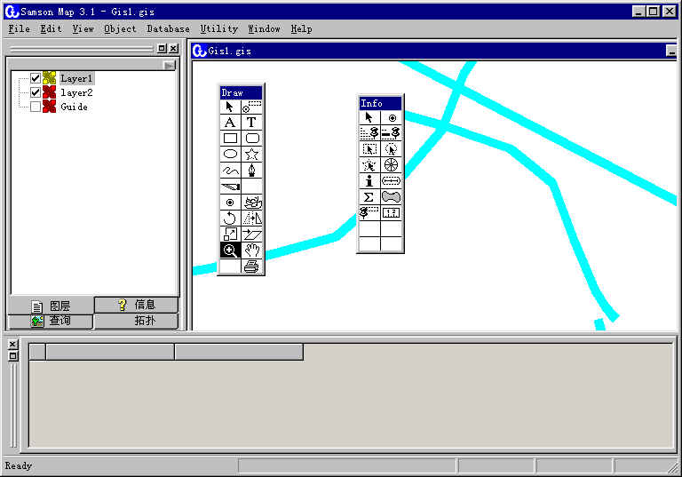

GisWay主窗口包含以下几部分：主菜单、地图窗口、“Manager”窗口、“Recordset”窗口、“Draw”工具箱、“Info”工具箱。

2.2.1 地图窗口
地图窗口是用来显示、编辑、察看地图数据的地方。每个打开的地图文件都对应一个地图窗口。系统可以同时打开几个地图文件，所以系统可能存在多个地图窗口。地图文件被关闭，则地图窗口也被关闭；同理，地图窗口被关闭，则地图文件也被关闭。

移动地图
很多时候地图窗口中显示的地图只是整个地图的一部分，所以需要移动地图到想要察看的部分，系统提供以下几种移动地图的方式：
- 工具箱按钮
点击工具箱中的移动地图按钮，则鼠标指针变为手的形状，设定当前工具为平移工具。在图形窗口点击并拖动鼠标，可以自由地移动地图。另外，如果在点击鼠标的同时按住ALT键，则会弹出一个对话框定义要显示的地图的准确位置。
- 滚动条
如果图形超出窗口范围时，则水平滚动条和垂直滚动条会自动出现，用鼠标按住滚动条两端的箭头，或用鼠标拖动滚动条中的，则图形窗口中的地图就会相应移动。
- 快捷键
按住空格键，则鼠标指针变为手的形状，在图形窗口点击并拖动鼠标，可以自由地移动地图。
当用户正在进行画线、选择图形等工作时，使用第2、3两种方法能方便地在进行这些工作的同时移动地图。

改变地图显示比例
利用Draw工具箱中的放大、缩小工具可以放大显示或缩小显示地图；另外使用View菜单中的Magnification菜单项可以按一定比例精确显示地图。

2.2.2 Manager窗口
“Manager”窗口是系统中非常有用的部分。包含地图层设计、查询信息、简历拓扑关系等重要功能。如图所示“Manager”窗口包含“图层”面板、“查询”面板和“拓扑”面板四个功能面板。一般情况“Manager”窗口位于主窗口的左侧，点击窗口右上方的 按钮，则“Manager”窗口变为浮动状态（如图），此时双击“Manager”窗口的标题栏，则窗口回到主窗口的左侧。
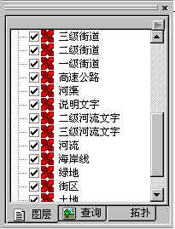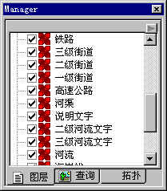

图层面板
图层面板显示当前图形窗口中的图层结构及状态。图层面板中图层的顺序就是地图窗口中图层显示的顺序。点击任意图层右边的小方框，如方框中为选中状态（打对勾），则此图层是可见的；如方框中为非选中状态，则此图层为不可见。用鼠标点击任意一个图层，则此图层被定义为“当前图层”。
点击图层面板右上角的箭头按钮，则弹出图层面板菜单，图层面板菜单中的大多数命令都是针对“当前图层”的操作。
名词解释
“当前图层”：图层面板中图层名称处于变灰状态的图层称为当前图层。编辑地图时新增的地图对象都是增加到当前图层。图层面板菜单中的大多数命令都是针对“当前图层”的操作。

查询面板
通过查询面板可以对地图数据中包含的信息进行查询。
系统可查询的信息如下图所示：

输入要搜索的关键字框 ：定义搜索的内容。
ID选择框
开始搜索按钮 ：点击开始搜索，其中
选中地图单选按钮，则，通过名称搜索图形数据。
选中信息单选按钮，则，在链接图形数据的数据库中进行搜索。
查询结果列表 ：在此列出搜索的结果
avtive all ：

2.2.3 Recordset窗口
通过该窗口浏览同地图关联的数据库表，地图中的每一个要素可以在表中有一个记录同它对应。选中表格中的一条记录，单击窗口右边的“Object”按钮，则系统找出这条记录对应的图形对象，并把这个图形显示在图形窗口的中央。

2.2.4 Draw工具箱
Draw工具箱包含20几个工具按钮，其中包括了选择、放大、缩小工具，符号、折线、矩形、文本等画图工具，以及图形翻转、缩放、旋转等用于辅助绘图。Draw工具箱是编辑地图和浏览地图的主要功能区域。

2.2.5 Info工具箱
Gisway具备和外部数据库连接的功能。Info工具箱包含了一些和数据库有关的功能按钮。

2.3 图形对象的种类和样式
一幅地图是由丰富多彩的地图对象构成的。在GisWay中我们可以用不同类型的图形对象以及丰富多彩的表现形式自由地创建地图。

2.3.1 图形对象种类
在GisWay中有四种基本类型的图形对象：点、线、面、文本。另外，系统还可以把图形对象对应的名称以Tip的方式标注在相应的位置。

1） 点状要素
点状图形对象用于表示适合用点状符号表示的地图属性。地图中的居民地、山峰、单位标志均为点装符号。

2） 线状要素
线分为折线和曲线两种。折线处理速度较快，曲线平滑，各有优缺点，对于编制用于出版的地图而且要素又要求光滑的要素最好用曲线。在地图中河流、道路、界线等都是用线描述的。

3） 面状要素
覆盖给定面积的封闭对象，包括任意多边形和规矩多边形。国家的边界、行政区界、水域等可以用面状对象表示。
任意多边形：由任意形状的封闭的线构成的。
规则多边形：包括矩形、圆角矩形、圆和椭圆等。

4） 文本要素
文字是构成地图的重要部分之一，它是描述地图中的图形对象的文本。例如注记、标题等。

5）Tip
Tip是地图要素的提示性标示。它不是独立的图形对象，它依赖于图形对象，当一个图形对象被删除时，附在它上面的Tip也没有了。我们可以通过Tip的方式把图形对象的信息标在地图上。例如我们有一个包含单位点符号的图层，利用Tip功能可以很方便地把单位的名称标在地图上，单位的名称改变了，Tip的内容也随之改变。

2.3.2 Gisway颜色管理
所有地图软件中图形对象都是可以自由设定颜色的。GisWay具有一整套完备的颜色定义机制。

1）颜色的构成
GisWay中的颜色构成有三种模式：Process Color、Spot Color、Tint Color。Process Color模式即CMYK模式（青色、洋红、黄色、黑色）；Spot Color模式即RGB模式（红、绿、蓝）；Tint Color模式即灰度模式。这三种模式结合在一起可以满足包括出版在内的各种需求。

2）颜色的设定
图形对象的颜色设定有两种方式：颜色表方式和自定义方式。
颜色表方式（Normal）：在每个GisWay的文件中都存在一个颜色表，用户可以向颜色表中添加常用的颜色。添加的颜色可以是用三种颜色构成模式中任何一种模式创建的颜色。颜色表建好后，用户在设置图形对象颜色时可以使用颜色表中的颜色。这种方式的优点在于，用户不仅可以很方便地使用已有的颜色，而且在应用于对颜色要求比较高的地图印刷工作时还能借此得到准确的地图颜色。
自定义方式（Alone）：用户可以自由地为图形对象定义颜色。

2.3.3 图形对象的样式
每种类型的图形对象都可以定义自己的显示类型，如颜色、线型、填充类型等。

1） 点状要素的样式
在Gisway中支持三种符号类型：Symbol、Char、Pattern。其中Symbol类型符号为系统自定义格式符号库中的符号；Char类型符号为使用操作系统支持的字体中的字符作为符号；Pattern类型符号使用一个图像文件（.bmp）作为符号。

2） 线状要素的样式
在Gisway中支持四种线型：Alone、Normal、Symbol、River。其中Alone类型为用户自定义颜色方式线型；Normal类型为颜色库方式线型；Symbol类型为系统自定义格式线型库中的线型；River类型为线的两头具有不同宽度的线型，这种线型适用于诸如河流等需要线具有不同宽度的图形。

3） 面状要素的样式
在Gisway中支持六种线型：Alone、Normal、Symbol、Graduted、Radial、Pattern。其中Alone类型为用户自定义颜色方式填充类型；Normal类型为颜色库方式填充类型；Symbol类型为系统自定义格式类型库中的填充类型；Graduted类型为；Radial类型为；Pattern类型符号使用一个图像文件（.bmp）作为符号。

4） 文本要素
在Gisway中文本对象可以很方便地设定字体、大小、颜色以及一些特殊效果。

2.4 地图图层
计算机地图以图层进行组织。想象图层是透明的，这些透明层一层层叠加。每一个图层包含整个地图的不同方面要素。
在GisWay中，每个文件都可以包含多个图层，每个图层可以包含不同的地图对象，诸如点、线、面和文本。
例如，在一个全国地图文件中，第一个图层包含国界、第二个图层包含省界、第三个图层包含首府的符号、第四个图层包含大的河流。通过这些图层一层层的叠加起来，就可以建一幅完整的地图。同时地图的结构也很明确。
有时你想使一个地图图层仅在某些显示级别显示。如有一个地图包含全国省界、县界、城市街道图，如果所有图任何时候都显示，则当显示全国范围的地图时县界和城市街道地图在窗口中看起来像一黑雾。这是因为显示的视野对显示详细的城市街道地图来说太宽了，以至使图形窗口中很小的面积中显示了很多图形。使用图层面板中菜单中的Set Attribute功能可以设置一个图层的显示范围。

2.5 图形对象的选择
如果想对图形对象进行操作，则需要先选中图形对象。图形对象被选中时，四周会出现几个黑点（锚点）。
选择的几种方法：
- 选择Draw工具箱中的选择工具，用鼠标左键点击图形窗口中的图形对象。
- 选择Draw工具箱中的选择工具，用点击鼠标左键并拖动鼠标在图形窗口中定义一个矩形区域，松开鼠标左键，则选中所有位于这个矩形区域中的图形对象。
- 选择Draw工具箱中的多边形选择工具，用不断点击鼠标左键在图形窗口中定义一个多边形区域，松开鼠标左键，则选中所有位于这个区域中的图形对象。
- 使用Edit菜单中的Select all菜单项，可以选中所有的图形对象或单独选中其中一种类型的所有图形对象。例如，用Select all -> Text可以选中文件中所有的文本类型的对象。
图形对象被选中后可以进行如下操作：
1．用鼠标左键点中被选中的图形按住不放，拖动鼠标，即可以移动此图形；
2．用鼠标左键点中锚点按住不放，拖动鼠标，即可以改变此图形的形状（符号和文字注记除外）。
3．改变被选中图形的显示类型。单击鼠标右键，弹出如下图快捷菜单，对被选中图形进行删除、改变显示类型等操作。
4．将被选中的图形剪切或复制到剪贴板上并粘贴到一个新的位置获另外一个文件中。
5．将被选中的图形移到选定的层中。选中图形，然后用鼠标左键点中图层面板中的目的层名，则会弹出一个对话框，确定后图形就移动到指定的层了。
选择的几种方法：
- 用鼠标左键点中图形窗口中空白的部分。
- 敲TAB键取消选择。
- 使用Edit菜单中的Discard all菜单命令。

2.6 图形对象与属性数据
在Gisway中图形对象都可以被赋予名称，也可以和外部数据库连接，如图所示。例如，我们有一个包含街道和单位点的地图。可以利用Object 菜单下的Information菜单命令对对于每条街道和每个单位点进行赋名。另外还有一个包含单位详细信息表的mdb数据库,可以利用Database菜单下的Attach菜单功能把这个数据库链接到图形文件中，并且把单位表和单位点图层链接，这样我们就可以通过点位图形获得点位对应的单位详细说明。具体的过程说明请参见第三章和第四章的功能详细说明。
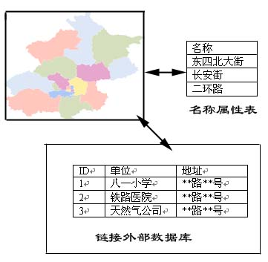

2.7 数据导入、导出
Gisway支持数据导入、导出功能。用其他格式制作的地图数据可以导入到Gisway 中，也可把Gisway的数据导出为其他数据格式。具体步骤参见菜单项Import 和 Export。

可以导入的格式：
Arc/Info Coverage （*.adf；*.arc；*.lab）
ArcView Shape File （*.shp；*.shx；*.dbf）
AutoCAD （*.dxf）
MapInfo File （*.mif）
Illustrator File （*.ai）
Bus File （*.bus）
Sam File （*.Sam）

可以导出的格式：
Arc/Info Coverage （*.adf；*.arc；*.lab）
ArcView Shape File （*.shp；*.shx；*.dbf）
AutoCAD （*.dxf）
MapInfo File （*.mif）
Illustrator File （*.ai）
Bus File （*.bus）
Sam File （*.Sam）

第三章、菜单功能介绍

3.1 文件菜单

3.1.1 New
功能：新建文件
路径：“File”→“New”

弹出“新建”对话框，在对话框的中列表中选择新建文件的类型。若只是编辑用于打印、印刷输出的地图，可选择Map；若编辑用于信息管理的地图或制作电子地图应选择Gis;
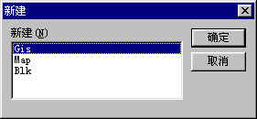

单击“确定”按钮，弹出“Document Setup”对话框，在对话框中配置新建地图的纸张规格。
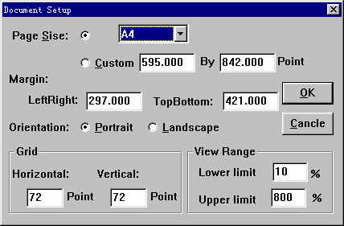

Page Size：用来选择纸张的尺寸，有两个单选按钮：
选中上面的单选按钮，则纸张的大小定义为纸张下拉列表中列出的常用纸张尺寸中，如A4、A0等。
选中下面的单选按钮（Custom），则用户可以在右边的两个文本编辑框中任意定义纸张的尺寸。
Margin：定义页边距
LeftRight：左右边距
TopBottom：上下边距
Orientation：定义纸的方向
Portrait：纵向
Landscape：横向
Grid：定义网格线
Horizontal：水平格线间距
Vertical：垂直格线间距
View Range：定义可视比例范围
Lower Limit：最小可视范围
Upper Limit：最大可视范围

3.1.2 Open
功能：打开已经存在的地图文件。
路径：“File”→“Open”

弹出 “打开”对话框，如图，在对话框中选择要打开的文件，单击“确定”按钮打开地图文件。
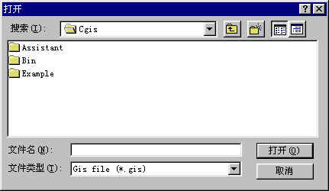

3.1.3 Close
功能：关闭地图文件
路径：“File”→“Close”

如果当前正在编辑的地图文件已经被修改，则会弹出如图对话框：
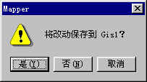
单击“是”按钮，则关闭文件前先保存文件；单击“否”按钮，则直接关闭文件而不保存文件；单击“取消”按钮取消关闭工作，继续对地图文件进行编辑。

3.1.4 Save
功能：保存当前正在编辑的地图。
路径：“File”→“Save”

如果当前正在编辑的地图文件是已经存在的文件，则保存当前文件；
如果当前正在编辑的地图文件是新建的文件，则会弹出如图对话框，在对话框中定义要保存的文件名和文件夹，单击“确定”按钮保存地图文件。
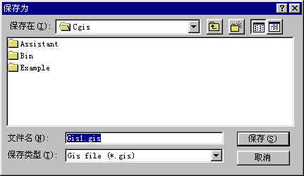

3.1.5 Save As
功能：把当前正在编辑的地图另存为一个新的文件。
路径：“File”→“Save As”

弹出如图对话框，在对话框中定义新文件，单击“确定”按钮把当前地图另存为一个新的地图文件。

3.1.6 Revert
功能：复原地图文件
路径：“File”→“Revert”

此菜单功能把当前编辑的地图复原到最近一次文件保存时的状态。

3.1.7 Document Setup
功能：从新设置已经打开的地图的纸张。
路径：“File”→“Document Setup”

弹出“Document Setup”对话框，在对话框中重新配置地图的纸张规格。详细情况参见菜单功能New。

3.1.8 Preference
功能：设置地图参数。
路径：“File”→“Preference”

弹出“Prefer”对话框：
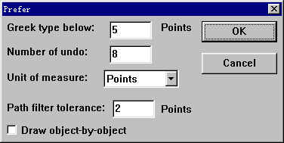

Greek type below：
Number of undo：定义可恢复编辑步骤的数目。
Unit of measure：定义当前地图编辑使用的单位。常用的单位有毫米(mm)、英寸(inch)、榜(point)等。Point是国际图形软件的最常用的单位，一般对数据的存储采用point，72points为1英寸，1point约为0.3528mm。
Path filter tolerance：定义折线平滑的容差。
Draw object-by-object 设定地图显示方式

3.1.9 Map Infomation
功能：设置地图信息。
路径：“File”→“Map Information”

弹出“Map information”对话框：
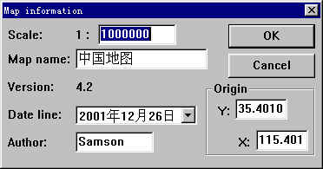

Scale：定义本图的比例尺。
Map name：定义本地图的名称。
Version：显示创建本图使用的软件的版本号
Data line：定义本图创建时间。
Author：定义本地图的作者。
Origin：定义本地图原点的坐标。

3.1.10 Import
功能：导入其它软件的数据到本软件。
路径：“File”→“Import”

弹出“Document Setup”对话框，在对话框中配置要转换的地图的纸张规格（详细情况参见菜单功能New）。单击 “确定”按钮，则弹出“Import”对话框，如图，
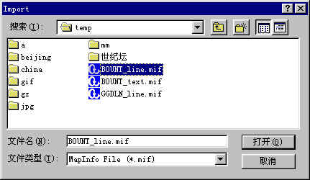
选择要转换的数据文件后，单击“打开”按钮，弹出“Parameter”对话框：
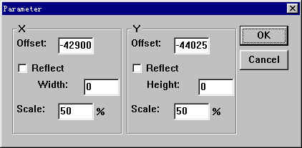
X框：
Offset编辑框：定义横坐标方向的偏移量，如原坐标为50000，偏移量为-42900，则转换后坐标为7100。
Reflect单选按钮：选中则进行坐标翻转，Width编辑框中定义的数值减去原坐标经偏移后的数值。
Scale编辑框：定义横坐标转换比例
Y框：定义纵坐标的转换参数，参数的作用与X框中的相同。

（可画图说明）

单击“OK”按钮，则把选中的数据文件转换为GISWAY的专用格式，并显示在图形窗口中。

注意：如果图形显示不出来后部分显示不出来，可能是因为地图纸张规格定义不合适，修改纸张规格后会得到满意的结果。

3.1.11 Export
功能：把GISWAY图形文件转换为其他图形格式。
路径：“File”→“Export”
该软件可导出MapInfo的mif文件、用于胶片输出的Eps文件等。

3.1.12 Print Setup
功能：设置打印机。
路径：“File”→“Print Setup”
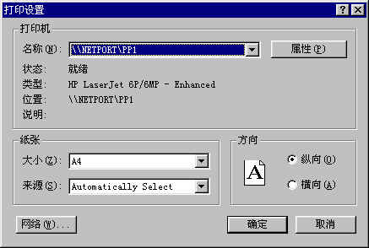
弹出系统对话框“打印设置”，在对话框中定义打印机和使用的纸张。

3.1.13 Print Preview
功能：打印预览。
路径：“File”→“Print Preview”
显示打印预览窗口，通过打印预览窗口可以在打印前直观地看到打印的效果。

3.1.14 Print
功能：打印地图。
路径：“File”→“Print”
弹出“Print”对话：
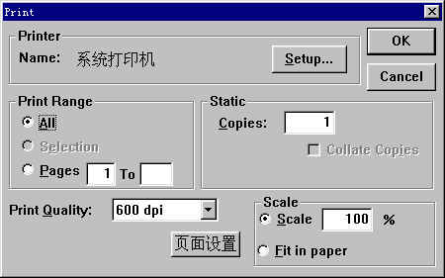
Printer框：
Name：显示当前打印机。
Setup按钮：单击弹出系统对话框“打印设置”，在对话框中定义打印机和使用的纸张。
Printer Range框：
All单选按钮：打印所有地图。
Selection单选按钮：打印选中范围的地图。
Page单选按钮：设定打印的页码范围。
Static框：
Copies编辑框：定义打印的份数。
Print Quality下拉列表：定义打印质量。
页面设置按钮：单击弹出如图“页面设置”对话框，在对话框中可以定义打印的边界。
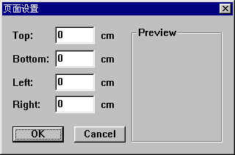
Scale框：
Scale单选按钮：设置地图打印的比例尺。
Fit in paper单选按钮：不设定打印比例尺，地图以页面大小打印。
OK按钮：打印地图。
Cancel按钮：取消打印地图操作。

3.2 编辑菜单

3.2.1 Undo
功能：取消前面的操作。
路径：“Edit”→“Undo”

3.2.2 Redo
功能：重做前面的操作。
路径：“Edit”→“Redo”

3.2.3 Cut
功能：删除选中的图形对象。
路径：“Edit”→“Cut”
这个命令删除选中的图形对象，并把选中的图形复制到剪贴板缓冲区。

3.2.4 Copy
功能：把选中的图形复制到剪贴板缓冲区。
路径：“Edit”→“Copy”
这个命令把选中的图形复制到剪贴板缓冲区。

3.2.5 Paste
功能：把复制到剪贴板缓冲区中的图形对象加到当前图形文件中。
路径：“Edit”→“Paste”
“Paste”命令把复制到剪贴板缓冲区中的图形复制到图形窗口的中央。如在选择“Paste”命令的同时按住“Shift”键，则复制的图形位置不变，以原始的坐标位置增加到当前窗口。

3.2.6 Clear
功能：删除选中的图形对象。
路径：“Edit”→“Clear”
这个命令删除选中的图形对象。

3.2.7 Select All
功能：选择当前图形文件中所有的图形对象。
路径：“Edit”→“Select All”
Select All 的二级菜单中包含如图的子菜单项：
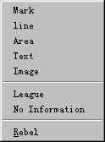
Mark：选择所有点状符号。
Line：选择所有线状图形对象。
Area：选择所有面状可填充图形对象。
Text：选择所有文字注记
Image：选择所有嵌入的图像
League：选择所有的League图形对象。
No Information：选择所有不包含名称的要素
Rebel：选择所有所有要素类型同所在层类型不同的要素

3.2.8 Discard All
功能：取消图形选择。
路径：“Edit”→“Discard All”

3.2.97 Doublicate
功能：复制并粘贴选中图形对象。
路径：“Edit”→“Doublicate”
这个命令复制选中图形对象，并把选中的图形对象的副本粘贴到地图中。

3.2.10 Clone
功能：克隆选中的图形对象，即复制并把选中图形对象粘贴到原始位置。
路径：“Edit”→“Clone”
这个命令复制选中图形对象，并把选中的图形对象的副本粘贴到地图中的原始位置。

3.2.11 Move
功能：移动选中图形对象。
路径：“Edit”→“Move”
弹出如图对话框，定义图形移动的详细参数。
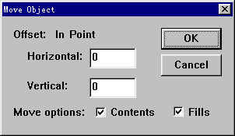
Offset：右边的文字说明移动图形使用的单位，单位的定义见“Preference”菜单命令。
Horizntal编辑框：定义水平方向位移距离。
Vertical编辑框：定义垂直方向位移距离。
Move Options：
Contents多选按钮：
Fills多选按钮：
OK按钮：单击，移动选中图形对象

3.2.12 Clip
功能：删除外部图形对象。
路径：“Edit”→“Clip”
选中一个封闭的图形，然后选择“Clip”菜单命令，则选中封闭图形外的图形被删除，如果一条折线部分在选中范围之外，则只删除范围外的部分，而保留选中范围内的部分。

3.2.13 Rectify
功能：校正图形。
路径：“Edit”→“Rectify”

3.2.14 Insert New Object
功能：插入一个对象。
路径：“Edit”→“Insert New Object”
弹出如图对话框，在对话框中定义要插入的对象。
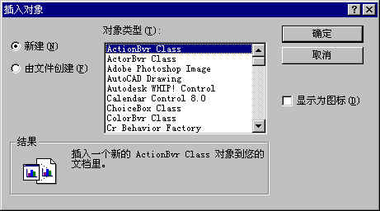

3.2.15 Links
功能：。
路径：“Edit”→“Links”

3.3 View菜单

3.3.1 Windows
功能：显示或隐藏系统窗口。
路径：“View”→“Windows”
菜单项“Windows”包含如图子菜单：
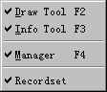
Draw Tool子菜单：选中表示显示“Draw Tool”窗口，否则隐藏“Draw Tool”窗口。
Info Tool子菜单：选中表示显示“Info Tool”窗口，否则隐藏“Info Tool”窗口。
Manger子菜单：选中表示显示“Manger”窗口，否则隐藏“Manger”窗口。
Recordset子菜单：选中表示显示“Object Recordset”窗口，否则隐藏“Object Recordset”窗口。

3.3.2 Magnification
功能：改变显示比例。
路径：“View”→“Magnification”
菜单项“Magnification”包含如图子菜单：
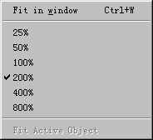
Fit in window子菜单：显示全部页面。
25%子菜单：显示比例尺为25%。
50%子菜单：显示比例尺为50%。
100%子菜单：显示比例尺为100%。
200%子菜单：显示比例尺为200%。
400%子菜单：显示比例尺为400%。
800%子菜单：显示比例尺为800%。
Fit Active Object子菜单：显示目前被激活的要素。

3.3.3 Preview
功能：
路径：“View”→“Preview”

3.3.4 Ruler
功能：图形窗口显示或隐藏标尺。
路径：“View”→“Ruler”
执行这个命令在图形窗口的边框显示或隐藏标尺。

3.3.5 Grid
功能：图形窗口显示或隐藏格网。
路径：“View”→“Grid”
执行这个命令在图形窗口中显示或隐藏格网。

3.3.6 Guides
功能：显示或隐藏图形窗口中的Guide层。
路径：“View”→“Guides”
执行这个命令在图形窗口中显示或隐藏Guide层。

3.3.7 Lock Guides
功能：选中则锁定Guide层中的参考线
路径：“View”→“Lock Guides”
执行这个命令锁定Guide层中的参考线。

3.3.8 Snap to point
功能：
路径：“View”→“Snap to point”

3.3.9 Snap to guide
功能：
路径：“View”→“Snap to guide”

3.3.10 Snap to grid
功能：
路径：“View”→“Snap to grid”

3.4 Object菜单

3.4.1 Bring forward
功能：在一层内使被选中图形要素向上单步提升
路径：“Object”→“Bring forward”
在同一地图层内可能存在很多要素，这些要素都有存储的先后顺序，体现在显示窗口中有上下、互相压盖之分。
先选择一个或几个图形，然后选择菜单命令“Bring forward”，选中的图形的显示顺序提升一步。使用此命令时要注意，有时候变化是不明显得。例如你看到一个图形盖着你选择的图形。当你选择了在底下的图形，然后选择菜单命令“Bring forward”，如果在上面的图形刚好比选中图形高一级的话，在底下的选中图形就会被立即被提到上面来；但如果盖在上面的图形比选中图形高几级的，在底下的选中图形就会好像没有动过一样，这时，你就必须运行“Bring forward” 命令数次。才会另在底下的选中图形升至盖在上面的图形之上。

3.4.2 Send backward
功能：在一层内使被选中图形要素向下单步降低
路径：“Object”→“Bring forward”
先选择一个或几个图形，然后选择菜单命令“Bring forward”，选中的图形的显示顺序下降一步。

3.4.3 Bring to front
功能：在一层内使被选中图形要素提升到最上
路径：“Object”→“Bring to front”
先选择一个或几个图形，然后选择菜单命令“Bring to front”，选中的图形就会立即升至最上，如果选中的图形和其他图形有重叠，则盖在所有重叠图形之上。

3.4.4 Send to back
功能：在一层内使被选中图形要素下沉到最下面。
路径：“Object”→“Send to back”
先选择一个或几个图形，然后选择菜单命令“Bring to front”，选中的图形就会立即降至最下，如果选中的图形和其他图形有重叠，则与其他图形重叠的部分被遮盖。

3.4.5 Lock
功能：锁定选中图形，使图形不可被编辑。
路径：“Object”→“Lock”
先选择一个或几个图形，然后选择菜单命令“Lock”，选中的图形就会被锁定。图形对象被锁定后将不能被编辑。例如图形锁定后，就不能被移动、修改、删除、移到其他图层等。

3.4.6 UnLock
功能：取消已被锁定的图形的锁定状态，使图形恢复可编辑。
路径：“Object”→“UnLock”

3.4.7 Group
功能：把选中的几个图形定义为一组。
路径：“Object”→“Group”
先选择几个图形，然后选择菜单命令“Group”，选中的图形就会被定义为一组。组中的各图形可以被一起放大、缩小、删除、移动，但不能单独被编辑。如要对组中的各图形单独进行编辑必须先解组，见菜单命令“UnGroup”。

3.4.8 UnGroup
功能：把定义的组解组。
路径：“Object”→“UnGroup”
选择被定义成组的图形，选择菜单命令“UnGroup”，选中的组就会被解组。

3.4.9 Join
功能：连接端点接近的线形对象。
路径：“Object”→“Join”
选择两条或多条线形对象，选择菜单命令“Join”，选中的线状对象会被连接成一条线。进行连接工作的前提是选中的线的端点之间的距离必须足够近，否则将不能被连接。这个命令只能连接同一层中的要素。
如果选择一个线装要素，其步封闭，而首尾点靠近，则可以封闭该线。

3.4.10 Combine
功能：合并封闭的、可填充的多个面状对象，使他们成为一个league要素。
路径：“Object”→“Combine”
主要用于构造含有岛的湖泊、河流等要素。

3.4.11 Disband
功能：将league要素解散。
路径：“Object”→“Disband”

3.4.12 Attribute
功能：显示编辑要素的属性
路径：“Object”→“Attribute”

3.4.13 Infomation
功能：显示编辑要素的名称
路径：“Object”→“Infomation”
显示information对话框

3.4.14 Name
功能：根据要素的名称产生图面注记
路径：“Object”→“Name”

3.4.15 Tip
功能：根据图形对象的名称产生文字标注。
路径：“Object”→“Tip”
Tip菜单项包含三个子菜单项：
Create子菜单：产生文字标注。弹出Tip对话框，根据需要创建各种排列类型的提示性Tip。
Delete:菜单：删除杯选择要素的Tip.
Setup菜单：修改文字标注。弹出Tip对话框，根据需要修改提示性Tip的位置和文字排列方式。
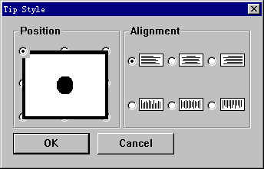

3.4.16 Path
功能：要素的路径操作
路径：“Object”→“Path”
Reverse子菜单：使要素的走向反向。
Filter 子菜单：多路经进行滤波。删除多余的点。
Bezier to Poly 子菜单：把曲线转化成折线
Poly to Bezier 子菜单：把折线变成曲线
Buffer 子菜单：为线创造缓冲区。

3.4.17 Sculpt
功能：多边形运算
路径：“Object”→“Sculpt”
intersect子菜单：两个多边形求交。
Unite 子菜单：两个多边形求并。

3.4.18 Set Spot
功能：改变被选中图形的线形和填充类型。
路径：“Object”→“Set Spot”
弹出如下对话框：
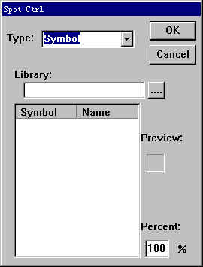
在Type列表中显示三种类型符号：Symbol、Char、Pattern。选择不同的类型对话框的内容都不相同。
1） 选择Symbol，则显示如图对话框：
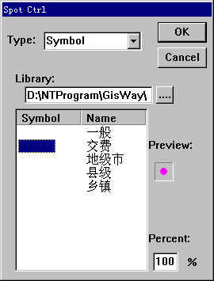
Library文本编辑框：
显示当前使用的符号库文件的文件名，点击按钮，在弹出的对话框中可以定义当前符号库文件（.mym）。
Symbol列表：
显示当前符号库中的符号。用鼠标点击symbol列，可定义当前使用的符号，而且右面的preview框中会预览当前符号。
Percent框：
定义符号的显示比例

2） 选择Char，则显示如图对话框：
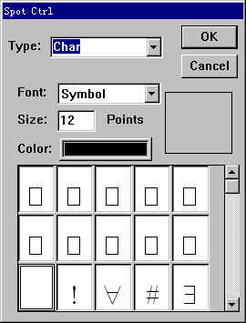
Font列表框：
列出系统支持的字体名称。
Size框：
定义字符型符号的显示大小，单位为点。
Color框：
显示符号的颜色，双击此框，则可在弹出的颜色设置对话框中定义符号颜色。
符号列表框：
显示当前选中的字体中的字符。

3） 选择Patten，则显示如图对话框：
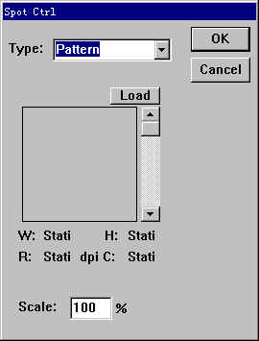
Load按钮：
点击此按钮，在弹出的对话框中定义用作符号的图像文件。
图像预览框：
显示定义的图像。预览框的下面显示图像的宽、高分辨率。
Scale框：
定义图像符号的显示比例。

单击“OK”按钮，则以定义的符号类型作为当前选中的点状对象的符号类型。

3.4.19 Set Line
功能：改变被选中图形的线形。
路径：“Object”→“Set Line”
弹出如图对话框：
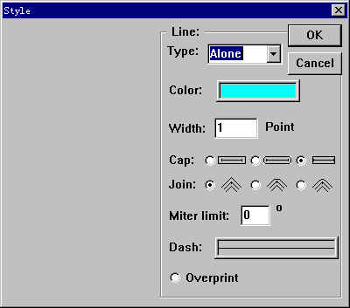
在Type列表中显示三种线型：Alone、Normal、Symbol、River。选择不同的类型对话框的内容都不相同。
- 选择Alone，则显示如图对话框：
Color框：
显示线的颜色，双击此框，则可在弹出的颜色设定对话框中定义线颜色（如下图）。
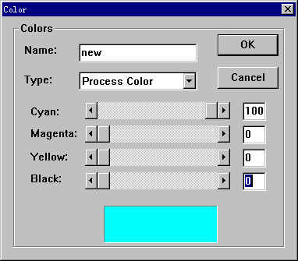
Width框：
定义线的宽度。
Cap单选按钮：
定义线的端点方式，有三种方式：
Join单选按钮：
定义一条折线的相邻的两条线段的连结方式，可有三种方式。
Miter Limit框：
定义斜角范围限制。
Dash框：
显示当前使用的线型，双击此框，显示Line dash对话框（如下图），本软件支持自由地定义虚线，虚线中的每段最多可由四个子段组成。

Overprint选择按钮：
- 选择Normal，则显示如图对话框：
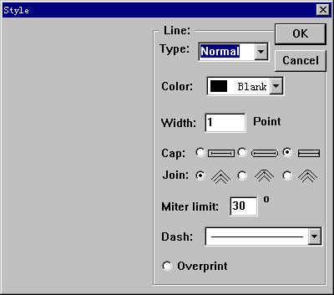
对话框中的内容与选择Alone时大致相同，唯一不同的是“Color”框。它变成一个下拉列表。如图所示。
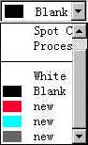
在列表中可以选择颜色表中的颜色。如果要定义新的颜色，则选择列表最上面Process Color、Spot Color或Tint Color构成新的颜色并加到颜色表中。
- 选择Symbol，则显示如图对话框：
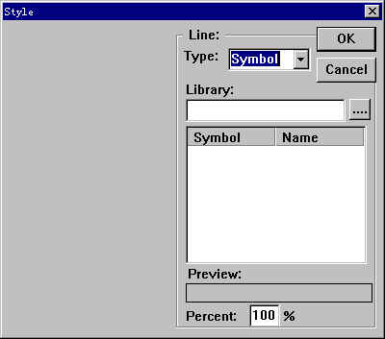
Library文本编辑框：
显示当前使用的线型库文件的文件名，点击按钮，在弹出的对话框中可以定义使用的线型库文件（.lym）。
Symbol列表：
显示当前线型库中的线型。用鼠标点击symbol列，可定义当前使用的线型，而且下面的preview框中会预览当前选中的线型。
Percent框：
定义线型的显示比例

- 选择River，则显示如图对话框：
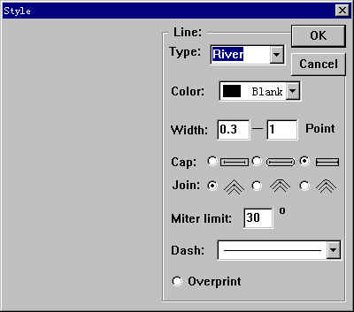
对话框中的内容与选择Alone时大致相同，唯一不同的是“Width”。它包含俩个编辑框，分别定义线起始点和终点两头的宽度。

3.4.20 Set Fill
功能：改变被选中图形的填充类型，
路径：“Object”→“Set Fill”
弹出如图对话框：
在Type列表中显示六种填充类型： Alone、Normal、Symbol、Graduted、Radial、Pattern。选择不同的类型对话框的内容都不相同。
- 选择Alone，则显示如图对话框：
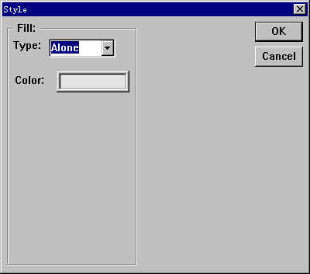
Color框：
显示线的颜色，双击此框，则可在弹出的颜色设定对话框中定义线颜色。
- 选择Normal，则显示如图对话框：
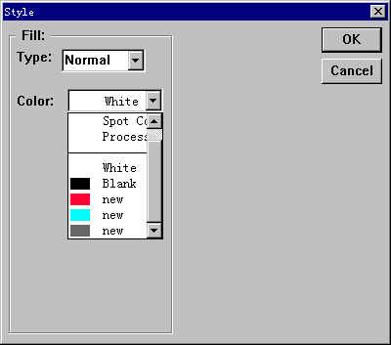
Color列表框：
在Color列表中可以选择颜色表中的颜色。如果要定义新的颜色，则选择列表最上面Process Color、Spot Color或Tint Color构成新的颜色并加到颜色表中。
- 选择Symbol，则显示如图对话框：
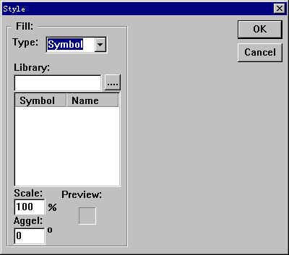
Library文本编辑框：
显示当前使用的填充类型库文件的文件名，点击按钮，在弹出的对话框中可以定义使用的填充类型库文件（.lym）。
Symbol列表：
显示当前填充类型库中的填充类型。用鼠标点击symbol列，可定义当前使用的填充类型，而且下面的preview框中会预览当前选中的填充类型。
Scale框：
定义填充类型的显示比例
Angle框：
定义填充类型的旋转角度。
- 选择Pattern，则显示如图对话框：
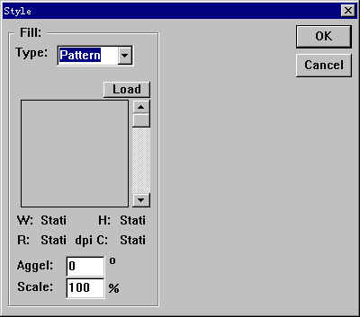
Load按钮：
点击此按钮，在弹出的对话框中定义用作填充的图像文件。
图像预览框：
显示定义的图像。预览框的下面显示图像的宽、高分辨率。
Scale框：
定义图像作为填充时的显示比例。
Angle框：
定义图像作为填充时旋转角度。
- 选择Graduted，则显示如图对话框：
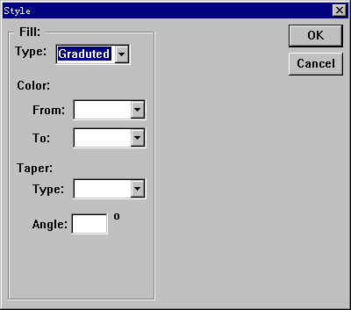
- 选择Radial，则显示如图对话框：
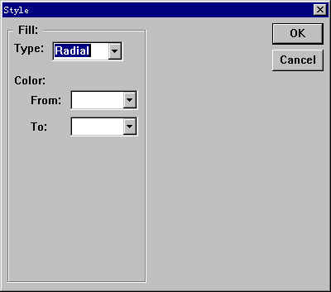

3.4.21 Set Type
功能：改变被选中图形的文本类型。
路径：“Object”→“Set Type ”
弹出如下对话框：
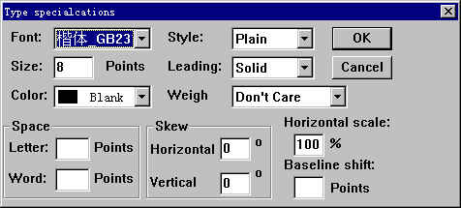

Font列表框：选择列表中的选项定义文本字体
Size框：定义文本大小。
Color框：定义文本颜色。
Style列表框：定义文本的字形。
Leading：
Weight框：定义文本的字宽。
Space栏
Letter框：定义单个字之间的间距。
Word框：定义词与词之间的间距。
Skew栏
Horizontal框：定义文本水平方向的倾斜角度。
Vertical框：定义文本竖直方向的倾斜角度。
Horizontal scale：定义字压扁的比例。
Baseline shift：定义字基线位置。

3.4.22 Regress
功能：使所有图形要素的样式与层的缺省样式一致。
路径：“Object”→“Regress”
Gisway中每个图层都定义了缺省的符号类型、线型、填充类型、字型等，但允许对个别的图形对象设定与缺省样式不同的样式。执行这个菜单命令后，使所有这些图形对象的样式与层的缺省类型一致。

3.5 Database菜单

3.5.1 Attach
功能：关联地图的数据库文件。
路径：“Database”→“Attach”
本软件通过ODBC关联数据库，一幅地图可以关联不同类型的数据库文件如MS Access、MS Excel、FoxPro等等。当执行“Attach”命令时，系统弹出“选择数据源”对话框：
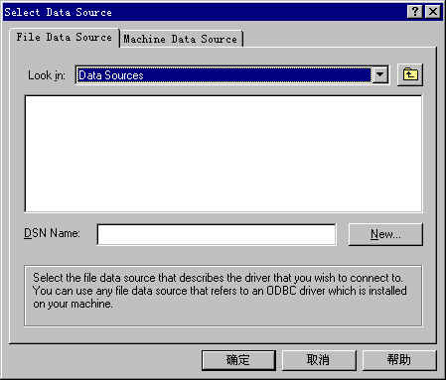

选择“系统数据源”标签项，选择系统支持的数据库类型：
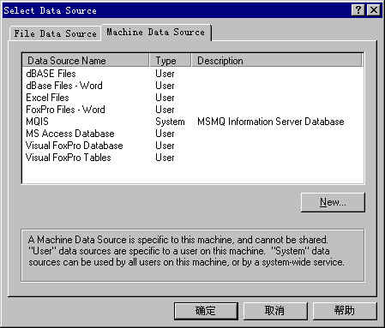

双击数据源名称，弹出“选择数据库”对话框，找到你所要联接的数据库文件。
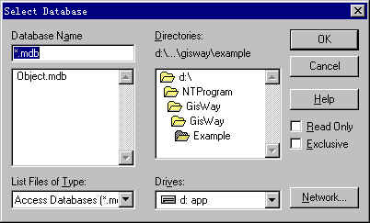

按“OK”按钮，则选定的数据据库就和地图文件链接起来了。
设置图层和数据库中表的连接请参阅子菜单Default Table和图层面板菜单中的Attach Table。

3.5.2 Default Table
功能：为地图选择缺省的数据库表。
路径：“Database”→“Default Table”
当图形文件已经链接了一个外部数据库时，弹出如图对话框，在对话框中的列表中可以定义所有图层缺省链接到数据库中的哪个表。

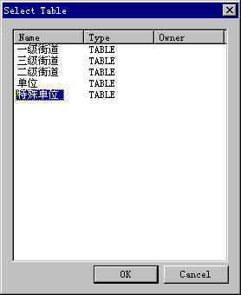

3.5.3 Insert Rec
功能：在地图数据库表中为被选中的图形对象创建一条新纪录。
路径：“Database”→“Insert Rec”
如果选中了一个图形对象，执行此菜单命令，则在链接的外部数据库中选中层所连接的表中为被选中的图形对象创建一条新纪录。

3.5.4 Edit Rec
功能：编辑被选中的图形对象对应的纪录。
路径：“Database”→“Edit Rec”
如果选中了一个图形对象，而且此图形对象已经和外部数据库的表中的一条记录连接，执行此菜单命令，则编辑被选中的图形对象对应的这条纪录。

3.5.5 Delete Rec
功能：。从数据库表中删除被选择的要素对应的纪录。
路径：“Database”→“Delete Rec”
如果选中了一个图形对象，而且此图形对象已经和外部数据库的表中的一条记录连接，执行此菜单命令，则删除被选中的图形对象对应的这条纪录。

3.6 Utility菜单

3.6.1 Link: 超级连接
路径：“Utility”→“”
Create: 为被选择的图形对象创建一个超级连接。
Delete: 删除被选择的图形对象对应的超级连接。
Edit: 编辑被选择的图形对象对应的超级连接。

3.6.1 Object ID:
Re Allocate:为地图的每一个图形对象从新申请ID号。
Export: 把地图的每一个图形对象ID号输出到一个数据库表中

Project: 地图投影
路径：“Object”→“”
Change:改变地图的投影设置。
Setup: 改变地图投影的参数。
Tranfer:把该地图转化成另外一个投影的地图。

3.8 图层面板菜单功能介绍
点击图层面板右上角的箭头按钮，则弹出图层控制菜单，图层菜单中的大多数命令都是针对“当前图层”的操作。下面介绍控制菜单命令。

3.8.1 New
功能：向地图中增加新的图层。
路径：图层面板→“New”
New菜单项包含三个子菜单项：
Before：在当前图层的上面建一个新的图层。
After：在当前图层的下面建一个新的图层。
In：建一个新的图层，作为当图层的子层。

3.8.2 Delete
功能：从地图中删除图层。
路径：图层面板→“Delete”
选中一个图层，从地图中删除当前图层。
注意：系统只允许删除用户自定义的图层。

3.8.3 Set Spot
功能：设置当前图层中符号对象的缺省符号类型。
路径：图层面板→“Set Spot”
弹出如下对话框：
符号类型的设置参见Object 菜单中的菜单命令Set Spot。

3.8.4 Set Style
功能：设置当前图层中线（折线polyline、曲线）的缺省线型和填充类型。
路径：图层面板→“Set Style”
弹出如下对话框：
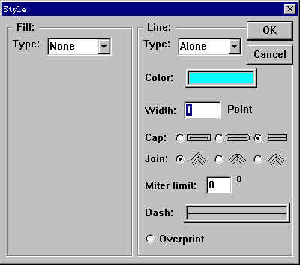

对话框的左面区域用来定义当前图层的缺省填充类型；右面区域用来定义当前图层的缺省线型。
线型和填充类型的具体设置参见Object 菜单中的菜单命令Set Line 和 Set Fill。。

3.8.5 Set Type
功能：设置当前图层中文本对象的字体、字型。
路径：图层面板→“Set Type”
文本类型的具体设置参见Object 菜单中的菜单命令Set Type。。

3.8.6 Set Hint
功能：设置当前图层中标注文本的字体、字型。
路径：图层面板→“Set Hint”

弹出如下对话框：

font列表框：选择列表中的选项定义文本字体
size框：定义文本大小
color框：定义文本颜色，双击此框弹出颜色设置对话框。

3.8.7 All On
功能：显示所有图层。
路径：图层面板→“All On”
“All On”菜单命令设置所有图层都为可显示状态。

3.8.8 All Off
功能：隐藏所有图层。
路径：图层面板→“All Off”
“All Off”菜单命令设置所有图层都为不可显示状态。

3.8.9 Multi Layer
功能：设置是否允许对多图层进行操作。
路径：图层面板→“Multi Layer”
选中此设置则允许对多图层进行操作，这时我们可以同时选中位于不同图层的图形对象，并对它们进行操作；如果不选中，则只能选中单一图层中的图形对象，对单一图层中的图形对象进行操作。

3.8.10 Attach Table
功能：链接外部数据库表。
路径：图层面板→“Attach Table”
当图形文件已经链接了一个外部数据库，则利用这个菜单命令可以定义当前图层所链接到数据库中的哪个表。例如，我们建立了一个城市地图，其中包括一个名叫“单位”的图层。另外我们还有一个Microsoft Access 数据库，其中包含一个描述单位信息的表。这样我们可以先利用Database菜单中的Attach菜单项把数据库和图形文件链接，然后选中“单位”图层，利用“Attach Table”命令在弹出的对话框中选择表（如图所示），使之和数据库中的单位描述表产生链接关系。

3.8.11 Set Attribute
功能：设置当前图层的一些属性。
路径：图层面板→“Set Attribute”

弹出如下对话框：

Query栏
Query object name复选框：选中，则此图层支持对图形对象进行名称查询。
View range栏
Lower limit框：定义图层的最小显示比例
Upper limit框：定义图层的最大显示比例
Show栏
Tip选择框：选中，则显示tip。

第四章、工具按钮功能

4.1 Draw 工具箱
Draw工具箱包含20几个工具按钮，包括了编辑地图的主要功能。

4.1.1 放大显示按钮
功能：放大显示地图
位置：Draw工具箱

放大显示

当鼠标点击工具箱中的放大按钮，定义当前工具为放大工具，鼠标移到图形窗口之上，则鼠标指针就会变成，将鼠标指针移到你想要放大的地方，单击鼠标，这个地方就会立即被放大。
在图形窗口中点击并按住鼠标左键，拖动鼠标显示出的矩形区域为要放大的区域，松开鼠标左键，则，这个区域就会立即被放大。
注意：我们可以一直放大图形，直至放大至定义的最大可视比例范围。

缩小显示
当鼠标点击工具箱中的放大按钮，再按住Alt键，鼠标指针就会变成，将鼠标指针移到你想要缩小的地方，单击鼠标，这个地方就会立即被缩小。
在图形窗口中点击并按住鼠标左键，拖动鼠标显示出的矩形区域为要缩小的区域，松开鼠标左键，则，这个区域就会立即被缩小。
注意：我们可以一直缩小图形，直至缩小至定义的最小可视比例范围。
使用放大和缩小工具只会在视觉上放大图形，并不会放大或缩小图形的实际尺寸。

4.1.2 移动地图工具
功能：移动地图
位置：Draw工具箱
点击工具箱中的移动地图按钮，则鼠标指针变为手的形状，设定当前工具为平移工具。在图形窗口点击并拖动鼠标，可以自由地移动地图到想要察看的地方。

4.1.3 矩形工具
功能：在图形窗口绘制矩形
位置：Draw工具箱

点击工具箱中的矩形按钮，定义当前工具为矩形绘制工具，鼠标移到图形窗口之上，则，鼠标指针变为十字，在图形窗口点击鼠标左键并按住左键不放，拖动鼠标就会出现一个矩形框线，你可一直拖动鼠标至想要的大小，松开左键，即可画出一个矩形。
如果要画一个正方形，步骤与画矩形基本相同，不同的是在操作的同时按住Shift键。

4.1.4 圆角矩形工具
功能：在图形窗口绘制圆角矩形
位置：Draw工具箱

点击工具箱中的圆角矩形按钮，定义当前工具为圆角矩形绘制工具，鼠标移到图形窗口之上，则，鼠标指针变为十字，在图形窗口点击鼠标左键并按住左键不放，拖动鼠标就会出现一个圆角矩形框线，你可一直拖动鼠标至想要的大小，松开左键，即可画出一个圆角矩形。
如果要画一个圆角正方形，步骤与画圆角矩形基本相同，不同的是在操作的同时按住Shift键。

4.1.5 圆形工具
功能：在图形窗口绘制圆形
位置：Draw工具箱

点击工具箱中的圆形按钮，定义当前工具为圆形绘制工具，鼠标移到图形窗口之上，则，鼠标指针变为十字，在图形窗口点击鼠标左键并按住左键不放，拖动鼠标就会出现一个圆形框线，你可一直拖动鼠标至想要的大小，松开左键，即可画出一个圆形。
如果要画一个正圆形，步骤与画圆形基本相同，不同的是在操作的同时按住Shift键。

4.1.6 折线工具
功能：在图形窗口绘制折线
位置：Draw工具箱

点击工具箱中的折线按钮，定义当前工具为折线绘制工具，鼠标移到图形窗口之上，则，鼠标指针变为十字，在图形窗口点击鼠标左键定义折线的第一个节点并开始画折线，可不断点击左键定义折线的节点，按Tab键结束折线的绘画。
如果要使最近三个节点形成的角度位45度的倍数，则在操作的同时按住Shift键。
为已有的折线添加节点：
首先必须选中要增加节点的图形，这个图形必须是折线，点击工具箱中的增加节点工具按钮，定义当前工具为增加节点工具，鼠标移到选中的折线之上，则，鼠标指针变为十字，在要增加节点的地方点击鼠标左键，则为选中折线增加了一个节点。

4.1.7 曲线工具
功能：在图形窗口绘制折线
位置：Draw工具箱
为已有的曲线添加节点：

4.1.8 自由画折线工具
功能：在图形窗口根据鼠标轨迹绘制折线
位置：Draw工具箱

点击工具箱中的随意画线工具按钮，定义当前工具为随意画线工具，鼠标移到图形窗口之上，则，鼠标指针变为十字，在图形窗口点击并按住鼠标左键，拖动鼠标，则根据鼠标拖动的轨迹画出一条折线，折线节点的间距与鼠标拖动的速度有关。

4.1.9 增加节点工具
功能：为折线增加节点
位置：Draw工具箱

4.1.10 分割折线工具
功能：把一条折线分割成两条折线
位置：Draw工具箱

首先必须选中要分割的图形，这个图形必须是折线，点击工具箱中的分割折线工具按钮，定义当前工具为分割折线工具，鼠标移到选中的折线之上，则，鼠标指针变为十字，在要分割的地方点击鼠标左键，则为选中折线分割为两条折线。

4.1.11 符号工具
功能：在图形窗口绘制点状符号
位置：Draw工具箱

点击工具箱中的符号工具按钮，定义当前工具为符号工具，鼠标移到图形窗口之上，则，鼠标指针变为，在图形窗口单击鼠标左键，则在单击的位置画出一个符号。（符号的定义见…）

4.1.12 图片工具
功能：在图形窗口中嵌入图片
位置：Draw工具箱

点击工具箱中的图片工具按钮，弹出“打开”对话框，在对话框中选择一个图像文件，按“确定”按钮后，在单击的位置嵌入这个图片。用选择工具可以拖动图片到合适的位置。用选择工具拖动图片四个角的黑点，还可以改变图片的大小。

4.1.13 文字注记工具
功能：在图形窗口加入文字注记
位置：Draw工具箱

点击工具箱中的符号文字注记按钮，定义当前工具为文字注记工具，鼠标移到图形窗口之上，则，鼠标指针变为，在图形窗口单击鼠标左键，弹出如图对话框：
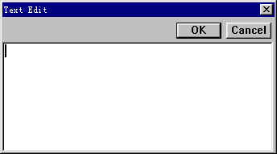
在对话框的编辑框中输入文字，按回车键或点击“OK”按钮，则在单击的位置加入相应的文字。按ESC键或点击“Cancel”按钮，则取消操作。（字体的定义见…）

4.1.14 沿线注记工具
功能：在图形窗口加入带轨迹的文字注记
位置：Draw工具箱

点击工具箱中的符号沿线注记按钮，定义当前工具为沿线注记工具，鼠标移到图形窗口之上，则，鼠标指针变为，在图形窗口单击鼠标左键，弹出如图对话框：
在对话框的编辑框中输入文字，按回车键或点击“OK”按钮，继续单击定义注记的轨迹，按TAB键结束注记轨迹定义。按ESC键或点击“Cancel”按钮，则取消操作。（字体的定义见…）

4.1.15 图形旋转工具
功能：旋转选中图形
位置：Draw工具箱

首先必须选中要旋转的图形，点击工具箱中的图形旋转工具按钮，定义当前工具为图形旋转工具，鼠标移到图形窗口之上，则，鼠标指针变为，单击鼠标左键并按住不放定义旋转的中心点，拖动鼠标定义旋转的角度，选中图形的轮廓线也随之旋转，放开鼠标左键，则选中的图形被旋转到相应位置。

如果当前工具为图形旋转工具，当鼠标点击图形窗口的同时按住Alt键则会弹出如图对话框，通过此对话框可精确定义图形旋转参数。

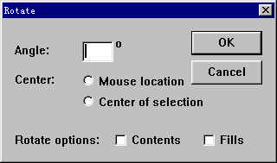

Angle：定义旋转的角度。
Center：定义图形旋转的基点。
Mouse Location单选按钮：图形旋转基点为鼠标点击的位置。
Center of selection单选按钮：图形旋转基点为所有选中图形的中心。
Rotate Options：定义翻转方式。
Contents：
Fills：

4.1.16 图形翻转工具
功能：翻转选中图形
位置：Draw工具箱

首先必须选中要翻转的图形，点击工具箱中的图形翻转工具按钮，定义当前工具为图形翻转工具，鼠标移到图形窗口之上，则，鼠标指针变为，单击鼠标左键并按住不放定义的翻转轴线其中一个基点，拖动鼠标，鼠标指针的位置与基点形成翻转轴线，拖动鼠标的同时选中图形的轮廓线也随之显示在将要被翻转的位置，放开鼠标左键，则选中的图形被翻转。

如果当前工具为图形翻转工具，当鼠标点击图形窗口的同时按住Alt键则会弹出如图对话框：

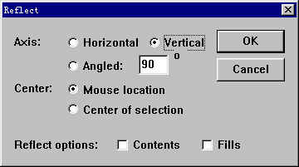

通过此对话框可精确定义图形翻转参数。
Axis：定义翻转轴线
Horizontal单选按钮：轴线为水平方向；
Vertical单选按钮：轴线为竖直方向；
Angled单选按钮：轴线为任意方向，右边的编辑框中定义轴线的角度。
Center：定义图形翻转的基点。
Mouse Location单选按钮：图形翻转基点为鼠标点击的位置。
Center of selection单选按钮：图形翻转基点为所有选中图形的中心。
Reflect Options：定义翻转方式。
Contents：
Fills：

4.1.17 图形缩放工具
功能：放大或缩小选中图形
位置：Draw工具箱

首先必须选中要缩放的图形，点击工具箱中的图形缩放工具按钮，定义当前工具为图形缩放工具，鼠标移到图形窗口之上，则，鼠标指针变为，单击鼠标左键并按住不放定义缩放的基点，拖动鼠标定义缩放的倍数，同时选中图形的轮廓线也随之显示出被缩放后的形状和位置，放开鼠标左键，则选中的图形被缩放。如果鼠标当前位置在水平方向上位于缩放基点的右边，则选中图形将在水平方向上被放大，反之选中图形将在水平方向上被缩小；如果鼠标当前位置在垂直方向上位于缩放基点的上方，则选中图形将被竖直放大，反之选中图形将被竖直缩小

如果当前工具为图形缩放工具，当鼠标点击图形窗口的同时按住Alt键则会弹出如图对话框：

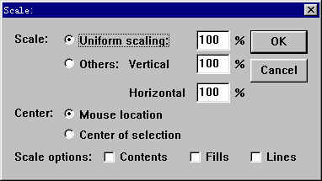

通过此对话框可精确定义图形缩放参数。
Scale：定义缩放比例
Uniform Scaling 单选按钮：水平和竖直方向的缩放比例一致。在左边的可编辑框中定义缩放比例。
Others 单选按钮：水平和竖直方向的缩放比例分别定义。Vertical框中为垂直方向缩放比例；Horizontal框中为水平方向缩放比例。
Center：定义图形缩放的基点。
Mouse Location单选按钮：图形缩放基点为鼠标点击的位置。
Center of selection单选按钮：图形缩放基点为所有选中图形的中心。
Scale Options：定义缩放方式。
Contents：
Fills：
Lines：

4.1.18 图形扭曲变形工具
功能：扭曲变形选中图形
位置：Draw工具箱

首先必须选中要扭曲的图形，点击工具箱中的图形扭曲变形工具按钮，定义当前工具为图形扭曲变形工具，鼠标移到图形窗口之上，则，鼠标指针变为，单击鼠标左键并按住不放定义扭曲变形的基点，拖动鼠标定义扭曲变形的倍数，同时选中图形的轮廓线也随之显示出变形后的形状和位置，放开鼠标左键，则选中的图形被扭曲变形。如果鼠标当前位置在水平方向上位于基点的右边，则选中图形将在水平方向上被向右扭曲，反之选中图形将在水平方向上被向左扭曲；如果鼠标当前位置在垂直方向上位于缩放基点的上方，则选中图形将在竖直方向上被向上扭曲，反之选中图形将在竖直方向上被向下扭曲。

如果当前工具为图形扭曲变形工具，当鼠标点击图形窗口的同时按住Alt键则会弹出如图对话框：

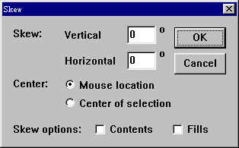

通过此对话框可精确定义
Skew：定义扭曲的角度
Vertical框中为垂直方向扭曲的角度；
Horizontal框中为水平方向扭曲的角度。
Center：定义图形扭曲变形的基点。
Mouse Location单选按钮：图形扭曲变形基点为鼠标点击的位置。
Center of selection单选按钮：图形扭曲变形基点为所有选中图形的中心。
Skew Options：定义扭曲变形方式。
Contents：
Fills：

4.2 Info 工具箱
Info工具箱包含20几个工具按钮，包括了编辑地图的主要功能。

4.2.1 信息按钮
功能：察看图形对象连接的外部数据库中的记录。
位置：Info工具箱
当图形文件已经链接了一个外部数据库时，使用信息工具，用鼠标在图形窗口中点击图形对象，如果点中的图形对象已经和外部数据库的表中的一条记录连接，则在Recordset窗口中立即显出这条记录，并且这条记录加深显示。

4.2.2 新增点位按钮
功能：在图中加入一个点状符号，并且为这个符号在链接的外部数据库的表中新增一条记录。
位置：Info工具箱
当图形文件已经链接了一个外部数据库时，使用新增点位工具，用鼠标在图形窗口中点击加入一个点状符号，并且为这个符号在链接的外部数据库的表中新增一条记录。

4.2.3 信息匹配按钮
功能：为Recordset窗口中选中的记录匹配对应的图形对象。
位置：Info工具箱
在Recordset窗口选中一条记录，使用信息匹配工具，用鼠标在图形窗口中点击这条记录对应的图形对象，则定义了这条记录和图形对象之间的连接。

4.2.4 矩形查询按钮
功能：察看矩形区域中的图形对象。
位置：Info工具箱
使用矩形查询工具在地图窗口中点击并拖动鼠标画一个矩形，松开鼠标左键，则弹出如图对话框：
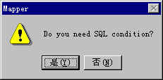
选择“否”按钮，则系统查找当前图层中位于这个矩形区域中的所有图形，并显示在查询面板中的“查询结果”列表中。点击列表中的名称，则把这个图形显示在图形窗口的中央，并且在Recordset窗口中立即显出图形对象连接的外部数据库表中的记录并加深显示。
选择“是”按钮，则弹出如图对话框：
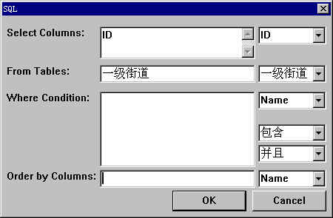
在这个对话框中定义SQL查询条件。单击确定后系统查找当前图层中位于这个矩形区域中而且连接的外部数据库表中的记录满足定义的SQL查询条件的所有图形，并显示在查询面板中的“查询结果”列表中。点击列表中的名称，则把这个图形显示在图形窗口的中央，并且在Recordset窗口中立即显出图形对象连接的外部数据库表中的记录并加深显示。

4.2.5 圆形查询按钮
功能：察看圆形区域中的图形对象。
位置：Info工具箱
使用圆形查询工具在地图窗口中点击并拖动鼠标画一个圆形，查询这个圆形区域中的图形对象。详细情况参见矩形查询按钮的说明。

4.2.6 多边形查询按钮
功能：察看多边形区域中的图形对象。
位置：Info工具箱
使用多边形查询工具在地图窗口中画一个多边形，查询这个多边形区域中的图形对象。详细情况参见矩形查询按钮的说明。

4.2.7 区域查询按钮
功能：察看地图窗口中的封闭图形占据的区域中的图形对象。。
位置：Info工具箱
使用多边形查询工具在地图窗口中画一个多边形，查询这个多边形区域中的图形对象。详细情况参见矩形查询按钮的说明。

